糾正案文

被糾正機關：經濟部、台灣電力股份有限公司、交通部觀光局。

案 由：行政院對於鹽寮福隆沙灘流失案，於92年游錫堃前院長接見陳情人起即高度重視，指示成立調查委員會及專家調查小組，結論為沙灘流失與核能四廠興建重件碼頭具有因果關係，台電公司應負起責任，行政院並指示公共工程委員會召開會議研擬補救措施，歷經94年、96年行政院公文指示應辦長期性監測、海灘保育規劃及研擬具體作法，惟經濟部於102年竟將台電公司函報「不定期人工養灘作為沙灘長期保育方案」逕予同意備查，未轉報行政院交由公共工程委員會循例召開會議審查是否合宜；復台電公司於行政院指示下，辦理沙灘監測工作，並研擬各項長期性保育措施，且於學者之監測結果與建議下，分別於93年、97年辦理2次養灘，後續則對外界以「歷年沙灘最大侵蝕量作為啟動養灘機制」為由，宣稱鹽寮沙灘無明顯流失情形，且面對核能四廠環保監督委員會歷次要求說明最大侵蝕量之理由與合理性，均未具體回應，顯見台電公司對上級機關以「不定期人工養灘作為沙灘長期保育方案」搪塞後，再訂定超高之養灘啟動標準，以掩飾其自身之不作為。102年起，每次監測結果與核能四廠開工前比較，鹽寮福隆沙灘量皆減少逾10萬立方公尺，107年底減少量更高達18.4萬立方公尺，佐證97年迄今，該公司已逾11年從未辦理養灘工作，核有嚴重怠失；另交通部觀光局為發展東北角福隆地區之觀光產業，辦理福隆濱海旅館區ROT+BOT案，立意良善，惟於100年現勘同意福容飯店興建工程開挖剩餘土石方優先堆置於鹽寮沙灘上，未要求需先篩選成黃金沙粒徑大小始能放置，102年實際運至沙灘過程中，該局所屬東北角管理處亦未詳細檢查有無過篩，肇致長達3公里之鹽寮福隆黃金沙灘上，有包含臺2線工程及福容飯店興建工程等合計高達6萬立方公尺之土石方，致使日治時期存在迄今之黃金沙灘竟混雜碎紅磚、水泥塊等，並於該局主辦之沙雕藝術季期間屢上新聞版面，影響觀光形象至鉅。經濟部、台電公司、交通部觀光局均有違失，爰依法提案糾正。

事實與理由：
本案經調閱行政院、經濟部、行政院環境保護署（下稱環保署）、行政院農業委員會（下稱農委會）水土保持局（下稱水保局）、農委會漁業署（下稱漁業署）、經濟部水利署（下稱水利署）、交通部觀光局及所屬東北角暨宜蘭海岸國家風景區管理處（下稱東北角管理處）、財政部國有財產署、新北市政府、台灣電力股份有限公司（下稱台電公司）等機關卷證資料，並於民國（下同）107年12月25日至鹽寮福隆沙灘現場履勘；108年6月12日邀請國立中山大學、國立臺灣海洋大學、中央研究院生物多樣性研究中心等專家學者召開諮詢會議；108年7月24日詢問環保署蔡鴻德政務副署長、漁業署王正芳副署長、水利署曹華平副署長、水保局王晉倫副局長、交通部觀光局陳美秀處長、新北市政府吳明機副市長、台電公司楊偉甫董事長等機關主管人員，茲臚列事實與理由如下：

行政院對於鹽寮福隆沙灘流失案，於92年游錫堃前院長接見陳情人起即高度重視，指示成立調查委員會及專家調查小組，結論為沙灘流失與核能四廠興建重件碼頭具有因果關係，台電公司應負起責任，行政院並指示公共工程委員會召開會議研擬補救措施，歷經94年、96年行政院公文指示應辦長期性監測、海灘保育規劃及研擬具體作法，惟經濟部於102年竟將台電公司函報「不定期人工養灘作為沙灘長期保育方案」逕予同意備查，未轉報行政院交由公共工程委員會循例召開會議審查是否合宜，確有疏失

92年1月16日，行政院時任院長游錫堃接見陳情人，有關核能四廠重件碼頭之興建，影響鹽寮福隆沙灘流失等情案，指示所屬組成「核能四廠鹽寮福隆沙灘變遷調查委員會」（下稱調查委員會），調查沙灘變遷可能原因並建議解決方案，調查委員會另組成「專家調查小組」，調查委員會於92年3月提出調查報告，行政院於92年4月11日以院臺經字第0920014278號函表示：「核能四廠興建重件碼頭工程與鹽寮福隆沙灘流失具有因果關係，台電公司應負起責任……請公共工程委員會（下稱工程會）召集跨部會專案小組研擬補救措施，必要時不排除變更設計或重件完成上岸後拆除，以兼顧生態景觀與永續發展。」

工程會分別於92年4月28日、5月12日、6月6日、6月13日及8月5日，共召開5次「核能四廠鹽寮福隆海岸沙灘變遷補救措施專案小組會議」，結論略以：

為減緩沙灘流失情形，採定沙養灘作為短期性補救措施。

長期性補救措施之三項方案：（１）方案一：防波堤不拆除，以人工岬灣、離岸潛堤等措施進行海灘保育案。（２）方案二：防波堤（含重件碼頭）拆除及進水口變更為潛式進水案。（３）方案三：現有南、北防波堤部分拆除、變更佈置案。上述方案一雖然所需經費最少，但對於造成突堤效應之根本原因並未處理，無法降低當地居民之疑慮，且突堤效應造成漂沙流向改變，對鄰近珊瑚礁生態及漁業造成影響；方案二將南、北防波堤全數拆除，改採潛式進水，雖可完全消防突堤效應影響，惟所需經費高，工期無法與核四機組商轉時程完全配合；方案三則將南、北防波堤部分拆除，進水口變更佈置，可減少突堤效應，所需工期不影響核四機組商轉時程目標，本方案因突堤效應減小，在南堤做馬刺堤，定沙養灘成功機率較方案一大，而且此案展現政府解決問題之誠意，較易被居民接受。故請經濟部督導台電公司就方案三辦理後續評估規劃，並循行政程序提報。

台電公司於93年9月13日以電核技字第9309-0525號函附「鹽寮福隆沙灘變遷因應措施評估報告」予經濟部國營事業委員會轉陳經濟部，評估報告略以，依據學者進行核能四廠鹽寮海岸漂沙數值模擬，在核四進水口防波堤興建前後，波浪先受南、北潛礁繞射影響，故受防波堤繞射效應並不明顯，因此防波堤對波浪遮蔽效應在防波堤興建前後其差異性不大，影響範圍距離南防波堤約150公尺，而台電公司委託之中興工程顧問股份有限公司（下稱中興顧問公司）所進行之數值模擬結果，其影響範圍則約在進水口南防波堤以南200公尺內。另防波堤部分拆除之數值模擬結果（北防波堤拆除1/2與拆除1/4兩種方式進行模擬），流場結果與未拆除防波堤幾無差異，但對防波堤內之波浪穩定度有所影響。建議原防波堤不予拆除，並輔以海灘保育即能兼顧發電功能與海岸保育。

經濟部將台電公司之報告，於93年9月29日以經營字第09302612450號函送行政院，行政院交由工程會彙集原經濟建設委員會、原子能委員會、環保署、內政部、交通部、原臺北縣政府等機關意見後，將「有關台電公司建議原防波堤不予拆除部分，請台電公司續就鹽寮福隆沙灘變遷進行至少2年之長期性、持續性監測，以科學化之分析，釐清海岸地形變化的真相，並據以辦理海灘保育案之規劃、設計等先期作業後再議」之意見，於94年1月24日以工程技字第09400007050號函行政院，行政院則於94年2月2日以院臺經字第0940003385號函經濟部表示，請照該院工程會意見辦理。

台電公司依行政院函示，於96年5月30日以電核技字第9605-6245號函附「鹽寮福隆沙灘變遷因應措施總結報告」予經濟部，說明進水口防波堤為核能四廠安全發電所需，不宜拆除，並以保留防波堤輔以海灘保育方案作為長期措施最宜採行。經濟部續於96年6月29日以經營字第09602608740號，將上述總結報告函附行政院，行政院經有關機關研商後，於96年9月28日以院臺經字第0960043308號函經濟部，表示請照該院有關機關意見辦理，其中意見略以：「短期請台電公司視沙灘侵蝕情形，不定期進行人工養灘工作，並優先以核四防波堤及出水道工程所浚挖之沙量作為料源。核能四廠重件碼頭與防波堤共構，興建及運轉期間皆有其必要性，建議不宜拆除。請台電公司向民眾加強宣導鹽寮福隆沙灘長期性監測調查結果及變遷原因，以化解歧見。」

台電公司表示，接獲行政院上述防波堤不宜拆除之函示後，即委託中興顧問公司針對92年工程會之會議結論中，長期性補救措施三項方案的方案一：防波堤不拆除，以人工岬灣、離岸潛堤等措施進行海灘保育案進行研究，該公司再細分：（１）以離岸潛堤搭配人工養灘。（２）以人工岬灣構成雙灣系統搭配人工養灘。（３）以人工岬灣構成三灣系統搭配人工養灘。（４）以離岸潛堤搭配人工潛礁（５）以組合式突堤及離岸堤搭配人工養灘（６）採人工養灘方式。共計6種方案進行數值模擬以及就功能面、海岸景觀影響、漁船作業影響與工程經費高低等評選，最後於98年2月提出「海灘保育方案研擬及評選成果報告」，建議以方案六：不定期人工養灘方式針對本區海灘之弱點處視沙灘狀況進行不定期養灘為最適宜的保育方案。

台電公司於102年3月18日以電核技字第1028022763號函附98年2月完成之「海灘保育方案研擬及評選成果報告」予經濟部國營事業委員會轉陳經濟部，公文主旨表示「鹽寮福隆海岸依綜合評比結果採『不定期人工養灘』作為海灘長期保育方案」，公文說明一則明文「依據經濟部96年10月4日經營字第09600635530號函轉行政院96年9月28日以院臺經字第0960043308號函附有關機關意見之第四項意見辦理。」

經濟部於102年收到台電公司之公文及成果報告，依據公文說明一之依據，即可清楚明瞭此為行政院於96年9月28日交辦之結果，惟經濟部卻於102年4月24日以經營字第10202607140號函復台電公司：「有關貴公司以『不定期人工養灘』作為鹽寮福隆海灘之長期保育方案，同意備查，請貴公司持續辦理並對鹽寮福隆海岸進行長期監測。」未將台電公司之成果報告，再上報行政院，讓行政院依往例交由工程會等有關機關研商是否同意台電公司所報事項，即逕予函復同意備查，致使本案至此於行政院管考系統無疾而終。

綜上，行政院對於鹽寮福隆沙灘流失案，於92年游錫堃前院長接見陳情人起即高度重視，指示成立調查委員會及專家調查小組，結論為沙灘流失與核能四廠興建重件碼頭具有因果關係，台電公司應負起責任，行政院並指示工程會召開會議研擬補救措施，歷經94年、96年行政院公文指示應辦長期性監測、海灘保育規劃及研擬具體作法，惟經濟部於102年竟將台電公司函報「不定期人工養灘作為沙灘長期保育方案」逕予同意備查，未轉報行政院交由工程會循例召開會議審查是否合宜，確有疏失。

台電公司於行政院指示下，辦理沙灘監測工作，並研擬各項長期性保育措施，且於學者之監測結果與建議下，分別於93年、97年辦理2次養灘，後續則對外界以「歷年沙灘最大侵蝕量作為啟動養灘機制」為由，宣稱鹽寮沙灘無明顯流失情形。復面對核能四廠環保監督委員會歷次要求說明最大侵蝕量之理由與合理性，均未具體回應，顯見台電公司對上級機關以「不定期人工養灘作為沙灘長期保育方案」搪塞後，再訂定超高之養灘啟動標準，以掩飾其自身之不作為。102年起，每次監測結果與核能四廠開工前比較，鹽寮福隆沙灘量皆減少逾10萬立方公尺，107年底減少量更高達18.4萬立方公尺，佐證97年迄今，該公司已逾11年從未辦理養灘工作，核有嚴重怠失

92年4月28日，工程會召開「核能四廠鹽寮福隆海岸沙灘變遷補救措施專案小組」第1次會議，結論略以「長期性補救措施執行完成前，為減緩沙灘流失情形，採定沙養灘作為短期性補救措施。」台電公司遂先辦理「核能四廠第一、二號機發電計畫海域開挖土石處置第二次變更環境影響差異分析報告」，並於92年6月17日環評審查委員會第108次會議審核通過，可將海域開挖土石作為鹽寮福隆海岸沙灘之養灘沙源。台電公司依據國立中山大學監測資料，自88年6月至92年3月間，經估算減少之沙量約達25,194立方公尺，遂於93年3月5日至4月20日進行第1次養灘，數量為25,180立方公尺，經費為新臺幣（下同）1,172萬6,016元。

行政院96年9月28日函示「短期請台電公司視沙灘侵蝕情形不定期進行人工養灘工作，並優先以核四防波堤及出水道工程所浚挖之沙量作為料源」，接以96年10月4日至7日柯羅莎颱風侵襲後，造成鹽寮沙灘之土沙侵蝕量達29,926.4立方公尺，台電公司在行政院函示以及國立臺灣海洋大學的監測與建議下擬補沙35,000立方公尺。台電公司遂於97年3月13日「核能四廠環境保護監督委員會」第13次會議提出再補沙計畫，經該委員會決議「洽悉，請台電公司確實依前次環差分析報告內容執行。」台電公司辦理第2次養灘工作，於97年4月30日至5月18日補沙25,000立方公尺、97年7月7日至15日補沙10,000立方公尺，總計為35,000立方公尺，經費為1,851萬4,151元。

101年9月24日，核能四廠環境保護監督委員會第30次會議，監督委員提及「鹽寮沙灘養灘啟動機制為：若日後發現鹽寮沙灘受颱風嚴重侵蝕而影響遊憩功能，台電公司於報備環保署後辦理養灘。『嚴重侵蝕』用詞未明確，應有明確啟動機制。」101年12月12日召開第31次會議，監督委員提「台電公司定義『嚴重侵蝕』為沙灘後退程度超過歷年觀測結果最大容許變動量，請述明『最大容許變動量』明確數值。」102年3月18日召開第32次會議，監督委員提「台電公司說明灘線退縮至42.58公尺才啟動養灘機制，請說明不採平均值，而以退到最大量時才啟動之理由？其合理性及妥適性應補充說明。」102年9月30日召開第34次會議，監督委員提「第32次會議所提沙灘養灘機制之啟動時機為何？採超過侵蝕最大值42.58公尺才啟動之理由及合理性，仍未見具體回應。」103年6月4日召開第37次會議，監督委員再提「未來養灘啟動機制為何？之前曾提出侵蝕大於42.58公尺才啟動養灘之原因及合理性，請再補充說明。」

台電公司於102年3月18日函附「海灘保育方案研擬及評選成果報告」予經濟部國營事業委員會轉陳經濟部，表示以「不定期人工養灘作為海灘長期保育方案」，並由經濟部於102年4月24日函復「同意備查」後，縱使於102年7月11日至13日蘇力颱風來襲後，依據國立臺灣海洋大學監測資料，沙灘土方流失高達46,888.2立方公尺，遠大於第2次養灘原因之96年柯羅莎颱風造成侵蝕量29,926.4立方公尺，台電公司仍未辦理養灘工作，此時「不定期人工養灘作為海灘長期保育方案」成為口號。後續於104年、105年分別有蘇迪勒、杜鵑等多個颱風侵襲，沙灘土方亦有21,704、22,257立方公尺之流失量，仍未見台電公司不論短期、長期保育方案之實際作為，迄本院調查現今之108年8月，皆未再辦理養灘工作，且回復本院說明資料，以「鹽寮沙灘之侵淤並無明顯流失情形，致未再啟動養灘」等語塘塞。

惟本院彙整台電公司每半年辦理1次之環境監測報告，98年第4季至107年第4季之每期鹽寮福隆沙灘之陸域土方變化，以及各期與87年第2季核能四廠開工前之土方比較，如下表所示。（單位：立方公尺）
期別 | 當期與前期  陸域土方比較 | 當期與87年第2季  開工前比較
98年第4季 | -63,410 | -30,176
99年第2季 | 19,915 | -10,261
99年第4季 | -51,205 | -61,466
100年第2季 | -70,944 | -132,410
100年第4季 | 37,761 | -94,649
101年第2季 | 44,569 | -50,080
101年第4季 | 453 | -49,627
102年第2季 | 44,965 | -4,662
102年第4季 | -98,078 | -102,740
103年第2季 | -36,875 | -139,615
103年第4季 | -27,011 | -166,626
104年第2季 | 43,523 | -123,103
104年第4季 | -37,155 | -160,258
105年第2季 | -10,913 | -171,171
105年第4季 | -23,245 | -194,416
106年第2季 | 40,243 | -154,173
106年第4季 | -71,949 | -226,122
107年第2季 | 87,909 | -138,213
107年第4季 | -45,834 | -184,047

再由上表98年至108年之陸域監測資料，可知各期與核能四廠87年第2季開工前比較，近10年之數據皆為侵蝕，尤其102年至107年之比較皆為減少10萬立方公尺以上，107年底與開工前比較則是少18.4萬立方公尺。

綜上，台電公司於行政院指示下，辦理沙灘監測工作，並研擬各項長期性保育措施，且於國立中山大學、國立臺灣海洋大學之監測結果與建議下，分別於93年、97年辦理2次養灘，後續則對外界以「歷年沙灘最大侵蝕量作為啟動養灘機制」為由，宣稱鹽寮沙灘無明顯流失情形。復面對核能四廠環保監督委員會歷次要求說明最大侵蝕量之理由與合理性，均未具體回應，顯見台電公司對上級機關以「不定期人工養灘作為沙灘長期保育方案」搪塞後，再訂定超高標準之養灘啟動標準，以掩飾其自身之不作為。102年起，每次監測結果與核能四廠開工前比較，鹽寮福隆沙灘量皆減少高於10萬立方公尺，107年底減少量更高達18.4萬立方公尺，佐證97年迄今，該公司已逾11年從未辦理養灘工作，核有嚴重怠失。

交通部觀光局為觀光事業中央主管機關，為發展東北角福隆地區之觀光產業，辦理福隆濱海旅館區ROT+ BOT案，立意良善，惟於100年現勘同意福容飯店興建工程開挖剩餘土石方優先堆置於鹽寮沙灘上，未要求需先篩選成黃金沙粒徑大小始能放置，102年實際運至沙灘過程中，該局所屬東北角管理處亦未詳細檢查有無過篩，肇致長達3公里之鹽寮福隆黃金沙灘上，有包含臺2線工程及福容飯店興建工程等合計高達6萬立方公尺之土石方，致使日治時期存在迄今之黃金沙灘竟混雜碎紅磚、水泥塊等，並於該局主辦之沙雕藝術季期間屢上新聞版面，影響觀光形象至鉅，確有疏失

交通部觀光局組織條例第1條及第2條規定：「交通部為發展全國觀光事業，設觀光局。本局掌理左列事項：……七、觀光地區名勝、古蹟之維護，及風景特定區之開發、管理事項。……。」同條例第11條規定：「本局辦事細則，由局擬訂，呈請交通部核定之。」交通部觀光局辦事細則第6條規定：「本局技術組職掌如左：……四、風景特定區之規劃、建設經營、管理之督導事項。五、觀光地區規劃、建設、經營、管理之輔導及公共設施興建之配合事項。……」第11條規定：「本局局長綜理局務，其權責如左：……三、各組、室業務之監督指揮及考核。……」

福隆海水浴場位於新北市貢寮區福隆里，座落於東北角雙溪出海口，為少見的金色沙灘，此地也是北臺灣知名的夏季海邊活動區域，福隆海水浴場開闢於日治時期，原名「福隆海濱浴場」。二戰後由原臺北縣貢寮鄉公所與當地漁會合資經營，後為擴展其旅遊事業，48年6月經原臺灣省政府核准轉交原臺灣鐵路管理局經營，48年7月3日該局完成更衣及儲物間淡水沐浴室等基礎設施並剪綵開始營運，48年9月以串連50加侖油桶工法的浮橋暢通內外沙灘，方便遊客往來。交通部觀光局於68年12月完成「東北角海岸風景特定區規劃研究報告」，並由原臺灣省政府住宅及都市發展局擬訂「東北角海岸風景特定區計畫」，依據都市計畫法於71年2月報奉行政院核定公告實施，成立風景區。「東北角海岸風景特定區管理處」於73年6月1日正式掛牌成立，84年7月1日改制為「東北角海岸國家風景區管理處」，設址福隆海水浴場旁。福隆海水浴場自管理處成立後，即改由管理處管理，95年6月16日北宜高速公路全線通車後，行政院為加速建設宜蘭濱海觀光與強化服務，由原行政院經濟建設委員會96年3月2日召集相關部會研商後決議，將宜蘭濱海地區納入範圍，96年12月25日轄區擴大新延伸經營管理範圍，再次更名為「交通部觀光局東北角暨宜蘭海岸國家風景區管理處」迄今。

交通部觀光局為發展東北角觀光，與芙蓉渡假股份有限公司於94年3月31日簽訂「民間機構參與福隆濱海旅館區興建暨營運案（ROT+BOT）」興建暨營運契約（下稱ROT+BOT案），開發營運期限之許可年限為50年，至144年3月30日止，該公司遂辦理ROT+BOT案中，有關BOT案興建部分之環境影響說明書，經環保署97年8月27日環境影響評估審查委員會第170次會議審核通過，於該說明書中第5-4頁：「本工程之地層可概分為4種主要層次：1.一般沙土層、2.岩塊、礫石夾沙土層、3.沙質粉土或粘質粉土層、4.基盤岩層。」

100年1月24日，東北角管理處與福隆貝悅大飯店股份有限公司人員現場會勘後決議：「BOT興建工程開挖剩餘黃金沙堆置地點，本處同意挖方剩餘之沙放置地點為鹽寮海濱公園沙灘與龍門露營區等處，順序以鹽寮海濱公園沙灘為優先，倘其容納量不足，則堆置於龍門露營區或其他管理處指定之合適地點。」東北角管理處後於100年1月28日以觀東企字第1000100019號函附會勘紀錄予該公司。

本案後續辦理環境影響差異分析報告，經100年5月3日環境影響評估審查委員會第205次會議審核通過，該環差報告第1-1頁：「本計畫BOT區將拆除基地零星幾棟一樓國民旅舍，順地勢改建成地下2層、地上3層精品旅館。」有關環差報告剩餘土石方處理計畫，於該報告第2-12頁說明「經變更後剩餘土石方量為48,344.26立方公尺，……工程開挖剩餘黃金沙將放置於鹽寮海濱公園沙灘與龍門露營區等處，順序以鹽寮海濱公園沙灘為優先……必要時作為日後養灘之來源、補充沙源之用……此處沙灘寬度60至70公尺，擬堆置沿防風林起往海岸寬約25至30公尺，堆置高程最高在海拔5.5公尺以下，堆置長度為700公尺，可堆置剩餘黃金沙約49,000立方公尺。」如下圖。
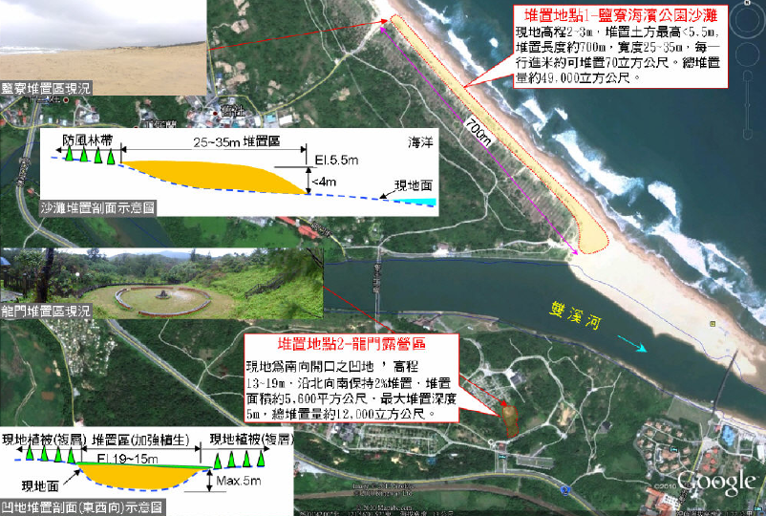
- 環差報告書剩餘土石方堆置地點示意圖

惟鹽寮福隆長達3公里的沙灘上，不只有福容飯店興建工程挖出來的土方，亦有臺2線工程，工程名稱及堆置日期、數量分述如下：

臺2線（100k+210~100k+864段）新闢工程，97年間堆置，數量約5,120立方公尺。（97年3月28日現場會勘，結論：工區挖出之潔淨福隆沙堆置於舊社海灘凹處，摻有瀝青及水泥混凝土之剩餘土則按營建剩餘土石方相關法令處理，工區每次出土均應通知東北角管理處人員確認土質及數量）

臺2線(98k+500~110k+450段)自行車專用道新闢工程，100年間堆置，數量約7,015立方公尺。（100年6月10日現場會勘，結論：本工程剩餘土石方若屬福隆沙則運填至龍門安全檢查哨旁沙灘窪地處）

福容飯店興建工程，堆置時間為102年7月16日至102年9月16日，數量為48,345立方公尺。（新北市政府工務局102年10月31日北工施字第1022985927號函送福容飯店興建工程剩餘土石方完成證明書，公文證明數量為48,345立方公尺之剩餘土石方運送至鹽寮海濱公園海灘，並經東北角管理處102年10月8日觀東企字第1020100357號運置完成備查函）

上述5,120立方公尺、7,015立方公尺、48,345立方公尺，總數量為60,480立方公尺。

該等工程剩餘土石方堆置於沙灘上後，負面新聞不斷，103年5月27日聯合報：「東北角龍門沙灘淪為棄土場，東北角管理處因福隆沙不外運潛規則，允許工程單位將土方倒在龍門沙灘，鵝卵石、碎紅磚、碎玻璃與水泥塊在觀光勝地的沙灘上」、104年4月18日自由時報：「貢寮沙雕季赫見營建廢棄物，龍門里長指出廠商開挖的土石，便宜行事未經分類篩選，逕自傾倒在沙灘上，隨著東北季風吹拂，沿岸沙灘不斷流失，最近底層的土方又裸露出來。」如下照片。
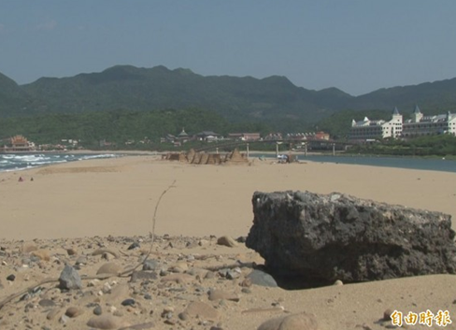 | 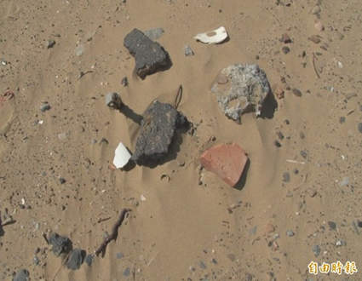
- 營建廢棄物不遠處就是沙雕季所在地 | - 沙灘上隨處可見大小不一的土石方
福隆沙灘留有營建剩餘土石方示意照片

本院107年12月25日至鹽寮福隆沙灘現場履勘，亦發現沙灘旁有超大、超高且超長土堆橫亙其中，完全阻礙沙灘之通透性，該土堆之色澤與黃金沙灘顯有差異，且相較於未堆置土堆之沙灘部分，沙灘寬度減少約一半而顯的擁擠，歷史悠久、國際知名之黃金沙灘上，竟有顯不屬於此處之物品，管理單位難辭其咎。如下照片所示。
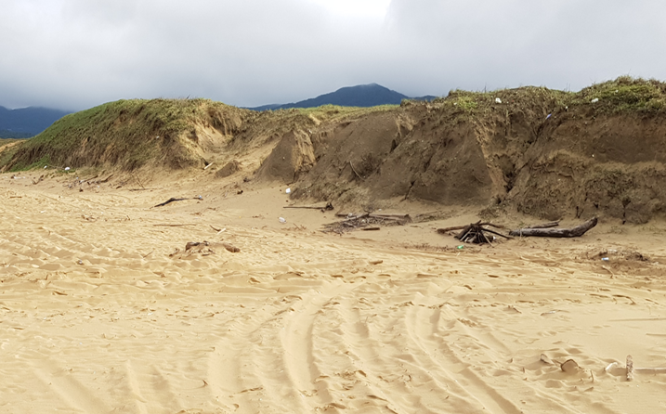
- 本院107.12.25現勘拍攝土堆照片

本院查得台電公司於第1次養灘前所辦理之環境影響差異分析報告，該報告第1-6頁與第1-7頁有關「沙源性質分析」章節略以，港池與航道抽沙區所抽起之海沙，皆與其他陸上土石分開或分區暫置，避免相互混雜，影響海沙堆置區的沙料品質，進行養灘補沙作業時，則自海沙堆置區直接取料，以確保補沙料源與現有沙灘沙質的一致性。為確認港池與航道浚深所抽取之沙料提供養灘補沙之適用性，台電公司針對鹽寮沙灘、港池浚深抽沙場、核能四廠土石堆置區（海沙堆置區）等處，採集沙樣進行粒徑分析試驗，結果3處之沙粒粒徑皆集中於30號篩（0.0232英吋=0.059公分）至100號篩（0.0059英吋=0.015公分）間，可適用於養灘補沙，未來在鋪沙作業過程中，將同時派員在挖運及鋪設過程中查驗，發現雜物將立即撿拾至目視檢驗認可為止。另本院107年12月25日現場履勘時，亦隨手將原子筆與沙灘上之沙同框比較，如下照片所示，黃金沙灘之粒徑確實非常細小，此與上述媒體報導於沙灘上發現有鵝卵石、碎紅磚、碎玻璃與水泥塊等物品，顯為諷刺。
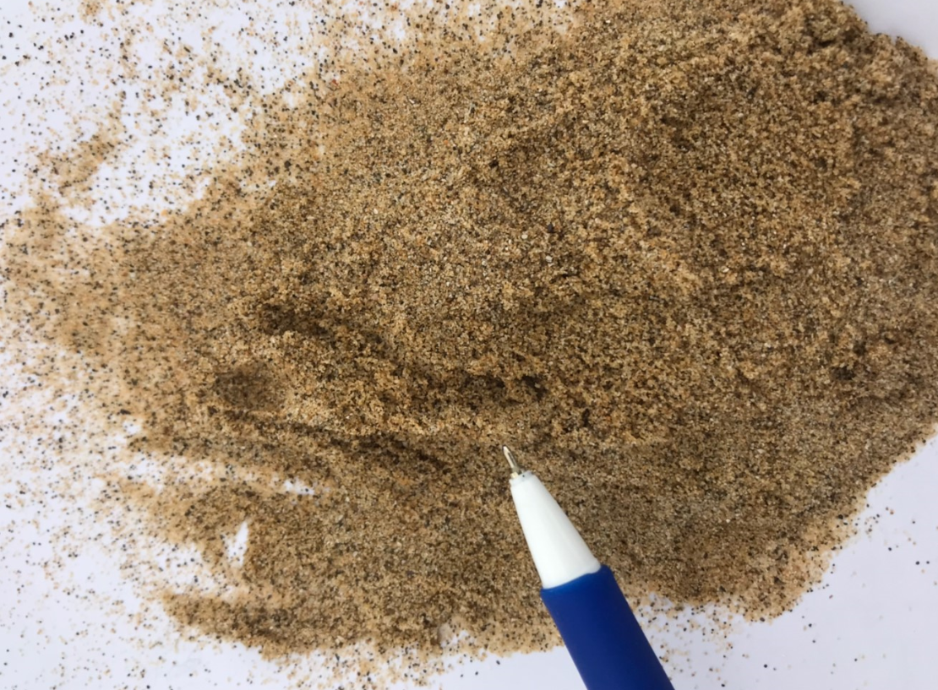
- 本院現場履勘所攝黃金沙與原子筆比較
綜上，交通部觀光局為觀光事業中央主管機關，為發展東北角福隆地區之觀光產業，辦理福隆濱海旅館區ROT+ BOT案，立意良善，惟於100年現勘同意福容飯店興建工程開挖剩餘土石方優先堆置於鹽寮沙灘上，未要求需先篩選成黃金沙粒徑大小始能放置，102年實際運至沙灘過程中，該局所屬東北角管理處亦未詳細檢查有無過篩，肇致長達3公里之鹽寮福隆黃金沙灘上，有包含臺2線工程及福容飯店興建工程等合計高達6萬立方公尺之土石方，致使日治時期存在迄今之黃金沙灘竟混雜碎紅磚、水泥塊等，並於該局主辦之沙雕藝術季期間屢上新聞版面，影響觀光形象至鉅，確有疏失。

據上論結，行政院對於鹽寮福隆沙灘流失案，於92年游錫堃前院長接見陳情人起即高度重視，指示成立調查委員會及專家調查小組，結論為沙灘流失與核能四廠興建重件碼頭具有因果關係，台電公司應負起責任，行政院並指示工程會召開會議研擬補救措施，歷經94年、96年行政院公文指示應辦長期性監測、海灘保育規劃及研擬具體作法，惟經濟部於102年竟將台電公司函報「不定期人工養灘作為沙灘長期保育方案」逕予同意備查，未轉報行政院交由工程會循例召開會議審查是否合宜；復台電公司於行政院指示下，辦理沙灘監測工作，並研擬各項長期性保育措施，且於學者之監測結果與建議下，分別於93年、97年辦理2次養灘，後續則對外界以「歷年沙灘最大侵蝕量42.58公尺作為啟動養灘機制」為由，宣稱鹽寮沙灘無明顯流失情形，且面對核能四廠環保監督委員會歷次要求說明最大侵蝕量之理由與合理性，以及為何不採平均侵蝕量23.74公尺時，均未具體回應，顯見台電公司對上級機關以「不定期人工養灘作為沙灘長期保育方案」搪塞後，再訂定超高之養灘啟動標準，以掩飾其自身之不作為。102年起，每次監測結果與核能四廠開工前比較，鹽寮福隆沙灘量皆減少逾10萬立方公尺，107年底減少量更高達18.4萬立方公尺，佐證97年迄今，該公司已逾11年從未辦理養灘工作，核有嚴重怠失；另交通部觀光局為發展東北角福隆地區之觀光產業，辦理福隆濱海旅館區ROT+BOT案，立意良善，惟於100年現勘同意福容飯店興建工程開挖剩餘土石方優先堆置於鹽寮沙灘上，未要求需先篩選成黃金沙粒徑大小始能放置，102年實際運至沙灘過程中，該局所屬東北角管理處亦未詳細檢查有無過篩，肇致長達3公里之鹽寮福隆黃金沙灘上，有包含臺2線工程及福容飯店興建工程等合計高達6萬立方公尺之土石方，致使日治時期存在迄今之黃金沙灘竟混雜碎紅磚、水泥塊等，並於該局主辦之沙雕藝術季期間屢上新聞版面，影響觀光形象至鉅。經濟部、台電公司、交通部觀光局均核有違失，爰依憲法第97條第1項及監察法第24條之規定提案糾正，移送行政院轉飭所屬確實檢討改善見復。
提案委員：趙永清、田秋堇

中 華 民 國 108 年 9 月 4 日

經濟部96年1月26日以經授中字第09631622240號函同意：「芙蓉渡假股份有限公司更名為福隆貝悅大飯店股份有限公司。」

